2018级新生体质健康测试查询和素质分班及考试通知

一、国家体质健康测试： 校园网：http://210.46.72.143/
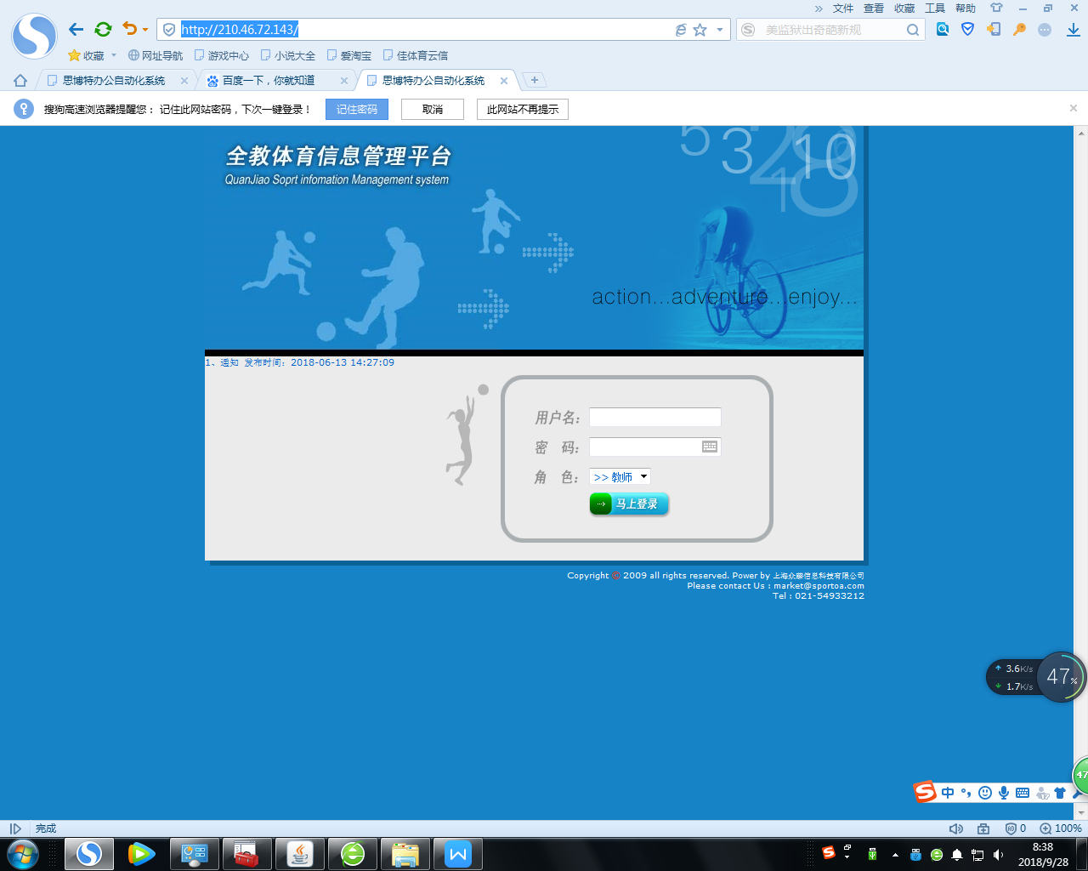
- 先选择“角色”----学生
- 用户名和密码都是学号

登陆后将网页上重新“刷新”一下（由于系统升级尚未完成原因造成显示问题，过后修改）

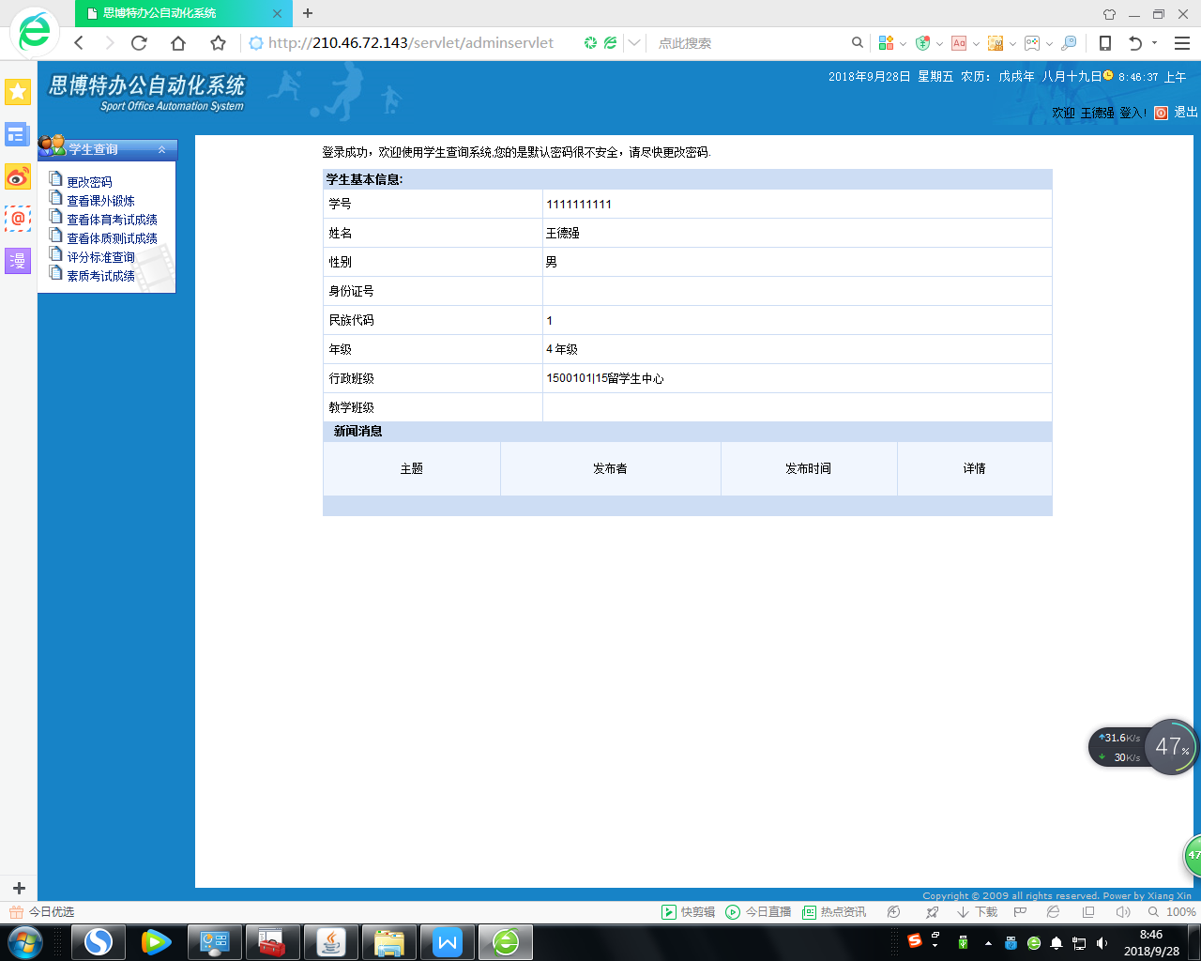

点击：左上菜单“查询体质测试成绩”及“评分标准”，目前只开放这两个功能！

学生体质测试评分标准（大学男生）: 表一
分值\项目 |  | 肺活量  （12年级） | 肺活量  （34年级） | 50米跑  （12年级） | 50米跑  （34年级） | 千米跑  （12年级） | 千米跑  （34年级） | 立定跳远  （12年级） | 立定跳远  （34年级） | 坐位体前屈  （12年级） | 坐位体前屈  （34年级） | 引体向上  （12年级） | 引体向上  （34年级）
优  秀 | 100 | 5040 | 5140 | 6.7 | 6.6 | 3.17 | 3.15 | 273 | 275 | 24.9 | 25.1 | 19 | 20
优  秀 | 95 | 4920 | 5020 | 6.8 | 6.7 | 3.22 | 3.20 | 268 | 270 | 23.1 | 23.3 | 18 | 19
优  秀 | 90 | 4800 | 4900 | 6.9 | 6.8 | 3.27 | 3.25 | 263 | 265 | 21.3 | 21.5 | 17 | 18
良  好 | 85 | 4550 | 4650 | 7.0 | 6.9 | 3.34 | 3.32 | 256 | 258 | 19.5 | 19.9 | 16 | 17
良  好 | 80 | 4300 | 4400 | 7.1 | 7.0 | 3.42 | 3.40 | 248 | 250 | 17.7 | 18.2 | 15 | 16
及  格 | 78 | 4180 | 4280 | 7.3 | 7.2 | 3.47 | 3.45 | 244 | 246 | 16.3 | 16.8
及  格 | 76 | 4060 | 4160 | 7.5 | 7.4 | 3.52 | 3.50 | 240 | 242 | 14.9 | 15.4 | 14 | 15
及  格 | 74 | 3940 | 4040 | 7.7 | 7.6 | 3.57 | 3.55 | 236 | 238 | 13.5 | 14.0
及  格 | 72 | 3820 | 3920 | 7.9 | 7.8 | 4.02 | 4.0 | 232 | 234 | 12.1 | 12.6 | 13 | 14
及  格 | 70 | 3700 | 3800 | 8.1 | 8.0 | 4.07 | 4.05 | 228 | 230 | 10.7 | 11.2
及  格 | 68 | 3580 | 3680 | 8.3 | 8.2 | 4.12 | 4.10 | 224 | 226 | 9.3 | 9.8 | 12 | 13
及  格 | 66 | 3460 | 3560 | 8.5 | 8.4 | 4.17 | 4.15 | 220 | 222 | 7.9 | 8.4
及  格 | 64 | 3340 | 3440 | 8.7 | 8.6 | 4.22 | 4.20 | 216 | 218 | 6.5 | 7.0 | 11 | 12
及  格 | 62 | 3220 | 3320 | 8.9 | 8.8 | 4.27 | 4.25 | 212 | 214 | 5.1 | 5.6
及  格 | 60 | 3100 | 3200 | 9.1 | 9.0 | 4.32 | 4.30 | 208 | 210 | 3.7 | 4.2 | 10 | 11
不  及  格 | 50 | 2940 | 3030 | 9.3 | 9.2 | 4.52 | 4.50 | 203 | 205 | 2.7 | 3.2 | 9 | 10
不  及  格 | 40 | 2780 | 2860 | 9.5 | 9.4 | 5.12 | 5.10 | 198 | 200 | 1.7 | 2.2 | 8 | 9
不  及  格 | 30 | 2620 | 2690 | 9.7 | 9.6 | 5.32 | 5.30 | 193 | 195 | 0.7 | 1.2 | 7 | 8
不  及  格 | 20 | 2460 | 2520 | 9.9 | 9.8 | 5.52 | 5.50 | 188 | 190 | -0.3 | 0.2 | 6 | 7
不  及  格 | 10 | 2300 | 2350 | 10.1 | 10.0 | 6.12 | 6.10 | 183 | 185 | -1.3 | -0.8 | 5 | 6
各项指标的权重比例：体重指重（BMI）：15% 肺活量：15% 50米跑：20% 1000米跑：20% 坐体前屈：10% 立定跳远：10% 引体向上：10%

学生体质测试评分标准（大学女生）: 表二
分值\项目 |  | 肺活量  （12年级） | 肺活量  （34年级） | 50米跑  （12年级） | 50米跑  （34年级） | 千米跑  （12年级） | 千米跑  （34年级） | 立定跳远  （12年级） | 立定跳远  （34年级） | 坐位体前屈  （12年级） | 坐位体前屈  （34年级） | 仰卧起坐  （12年级） | 仰卧起坐  （34年级）
优  秀 | 100 | 3400 | 3450 | 7.5 | 7.4 | 3.18 | 3.16 | 207 | 208 | 25.8 | 26.3 | 56 | 57
优  秀 | 95 | 3350 | 3400 | 7.6 | 7.5 | 3.24 | 3.22 | 201 | 202 | 24 | 24.4 | 54 | 55
优  秀 | 90 | 3300 | 3350 | 7.7 | 7.6 | 3.3 | 3.28 | 195 | 196 | 22.2 | 22.4 | 52 | 53
良  好 | 85 | 3150 | 3200 | 8.0 | 7.9 | 3.37 | 3.35 | 188 | 189 | 20.6 | 21 | 49 | 50
良  好 | 80 | 3000 | 3050 | 8.3 | 8.2 | 3.44 | 3.42 | 181 | 182 | 19 | 19.5 | 46 | 47
及  格 | 78 | 2900 | 2950 | 8.5 | 8.4 | 3.49 | 3.47 | 178 | 179 | 17.7 | 18.2 | 44 | 45
及  格 | 76 | 2800 | 2850 | 8.7 | 8.6 | 3.54 | 3.52 | 175 | 176 | 16.4 | 16.9 | 42 | 43
及  格 | 74 | 2700 | 2750 | 8.9 | 8.8 | 3.59 | 3.57 | 172 | 173 | 15.1 | 15.6 | 40 | 41
及  格 | 72 | 2600 | 2650 | 9.1 | 9.0 | 4.04 | 4.02 | 169 | 170 | 13.8 | 14.3 | 38 | 39
及  格 | 70 | 2500 | 2550 | 9.3 | 9.2 | 4.09 | 4.07 | 166 | 167 | 12.5 | 13 | 36 | 37
及  格 | 68 | 2400 | 2450 | 9.5 | 9.4 | 4.14 | 4.12 | 163 | 164 | 11.2 | 11.7 | 34 | 35
及  格 | 66 | 2300 | 2350 | 9.7 | 9.6 | 4.19 | 4.17 | 160 | 161 | 9.9 | 10.4 | 32 | 33
及  格 | 64 | 2200 | 2250 | 9.9 | 9.8 | 4.24 | 4.22 | 157 | 158 | 8.6 | 9.1 | 30 | 31
及  格 | 62 | 2100 | 2150 | 10.1 | 10 | 4.29 | 4.27 | 154 | 155 | 7.3 | 7.8 | 28 | 29
及  格 | 60 | 2000 | 2050 | 10.3 | 10.2 | 4.34 | 4.32 | 151 | 152 | 6 | 6.5 | 26 | 27
不  及  格 | 50 | 1960 | 2010 | 10.5 | 10.4 | 4.44 | 4.42 | 146 | 147 | 5.2 | 5.7 | 24 | 25
不  及  格 | 40 | 1920 | 1970 | 10.7 | 10.6 | 4.54 | 4.52 | 141 | 142 | 4.4 | 4.9 | 22 | 23
不  及  格 | 30 | 1880 | 1930 | 10.9 | 10.8 | 5.04 | 5.02 | 136 | 137 | 3.6 | 4.1 | 20 | 21
不  及  格 | 20 | 1840 | 1890 | 11.1 | 11.0 | 5.14 | 5.12 | 131 | 132 | 2.8 | 3.3 | 18 | 19
不  及  格 | 10 | 1800 | 1850 | 11.3 | 11.2 | 5.24 | 5.22 | 126 | 127 | 2.0 | 2.5 | 16 | 17
各项指标的权重比例：体重指重（BMI）：15% 肺活量：15% 50米跑：20% 800米跑：20% 坐体前屈：10% 立定跳远：10% 仰卧起坐：10%

二、分班测试和身体素质考试项目评分标准：
（立定跳远标准参照体质健康测试标准执行，在上面“绿色部分”说明查询）
男生：2400米（40%）立定跳远（30%）引体向上（30%）女生：2000米（40%）立定跳远（30%）仰卧起坐（30%）

表1：男生2400米评分表（大一）
成绩（分、秒） | 分值 | 成绩（分、秒） | 分值 | 成绩（分、秒） | 分值 | 成绩（分、秒）） | 分值 | 成绩（分、秒） | 分值
10'18〞 | 100.0 | 10'56〞 | 92 | 11'57〞 | 80 | 13'17〞 | 69 | 14'10〞 | 55
10'20〞 | 99 | 11'00〞 | 91 | 12'02〞 | 79 | 13'22〞 | 68 | 14'15〞 | 54
10'22〞 | 98 | 11'04〞 | 91.0 | 12'07〞 | 79 | 13'27〞 | 67 | 14'20〞 | 49
10'24〞 | 97 | 11'08〞 | 91 | 12'12〞 | 78.0 | 13'32〞 | 67 | 14'30〞 | 43
10'26〞 | 97 | 11'12〞 | 90 | 12'17〞 | 77 | 13'37〞 | 66.0 | 14'40〞 | 38
10'28〞 | 96 | 11'16〞 | 90.0 | 12'22〞 | 77 | 13'42〞 | 65 | 14'50〞 | 33
10'30〞 | 96 | 11'20〞 | 89 | 12'27〞 | 76 | 13'47〞 | 65 | 15'00〞 | 28
10'32〞 | 96 | 11'24〞 | 88 | 12'32〞 | 76 | 13'52〞 | 64 | 15'10〞 | 24.0
10'34〞 | 95 | 11'28〞 | 87 | 12'37〞 | 75.0 | 13'54〞 | 64 | 15'20〞 | 20
10'36〞 | 95 | 11'32〞 | 86 | 12'47〞 | 74 | 13'56〞 | 63 | 15'30〞 | 16
10'38〞 | 94.0 | 11'36〞 | 85 | 12'52〞 | 73 | 13'58〞 | 62 | 15'40〞 | 12
10'40〞 | 94 | 11'40〞 | 84 | 12'57〞 | 72 | 14'00〞 | 62 | 15'50〞 | 9.0
10'44〞 | 93.0 | 11'44〞 | 83 | 13'02〞 | 71 | 14'02〞 | 60 | 16'00〞 | 6
10'48〞 | 93 | 11'48〞 | 82 | 13'07〞 | 71 | 14'04〞 | 60 | 16'10〞 | 3
10'52〞 | 92 | 11'52〞 | 81.0 | 13'12〞 | 70 | 14'06〞 | 59 | 16'12〞 | 0.0

表2：女生2000米评分表（大一）
成绩（分、秒） | 分值 | 成绩（分、秒） | 分值 | 成绩（分、秒） | 分值 | 成绩（分、秒）） | 分值 | 成绩（分、秒） | 分值
10'28〞 | 100.0 | 10'58〞 | 92 | 11'46〞 | 80 | 12'53〞 | 68 | 14'13〞 | 54
10'30〞 | 99 | 11'00〞 | 91 | 11'50〞 | 79 | 12'58〞 | 68 | 14'23〞 | 48
10'32〞 | 99 | 11'02〞 | 91.0 | 11'54〞 | 79 | 13'03〞 | 67 | 14'33〞 | 42
10'34〞 | 98.0 | 11'04〞 | 90 | 11'58〞 | 78.0 | 13'08〞 | 66 | 14'43〞 | 36
10'36〞 | 97 | 11'06〞 | 90 | 12'02〞 | 77 | 13'13〞 | 66 | 14'53〞 | 31
10'38〞 | 97 | 11'08〞 | 90.0 | 12'06〞 | 77 | 13'18〞 | 65.0 | 15'03〞 | 26
10'40〞 | 96 | 11'12〞 | 89 | 12'10〞 | 76 | 13'23〞 | 64 | 15'13〞 | 21
10'42〞 | 96 | 11'14〞 | 88 | 12'14〞 | 76 | 13'28〞 | 64 | 15'23〞 | 17
10'44〞 | 95.0 | 11'18〞 | 87 | 12'18〞 | 75.0 | 13'33〞 | 63 | 15'33〞 | 13
10'46〞 | 95 | 11'22〞 | 86 | 12'23〞 | 74.0 | 13'38〞 | 63 | 15'43〞 | 10
10'48〞 | 94.0 | 11'26〞 | 85 | 12'28〞 | 73 | 13'43〞 | 62 | 15'53〞 | 6
10'50〞 | 94 | 11'30〞 | 84 | 12'33〞 | 72 | 13'48〞 | 61 | 16'03〞 | 2
10'52〞 | 93.0 | 11'34〞 | 83 | 12'38〞 | 71 | 13'53〞 | 61 | 16'13〞 | 0.0
10'54〞 | 93 | 11'38〞 | 82 | 12'43〞 | 70 | 13'58〞 | 60
10'56〞 | 92 | 11'42〞 | 81.0 | 12'48〞 | 69 | 14'03〞 | 60.0

表3：男生引体向上评分表（大一）
成绩（次） | 分值 | 成绩（次） | 分值 | 成绩（次） | 分值 | 成绩（次） | 分值
22 | 100 | 16 | 85 | 10 | 60 | 4 | 0
21 | 98 | 15 | 80 | 9 | 50
20 | 96 | 14 | 76 | 8 | 40
19 | 94 | 13 | 72 | 7 | 30
18 | 92 | 12 | 68 | 6 | 20
17 | 90 | 11 | 64 | 5 | 10

表4：女生一分钟仰卧起坐评分表

成绩（次） | 分值 | 成绩（次） | 分值 | 成绩（次） | 分值 | 成绩（次） | 分值
57 | 100 | 45 | 87 | 35 | 69 | 25 | 30
56 | 98 | 43 | 84 | 33 | 66 | 23 | 20
55 | 96 | 42 | 81 | 31 | 63 | 21 | 10
54 | 94 | 40 | 78 | 28 | 60 | 19 | 0
52 | 92 | 38 | 75 | 27 | 50
50 | 90 | 37 | 72 | 26 | 40

